Организация сетевого взаимодействия элементов мобильного тренажерного комплекса
Е.В. Долгова, Д.С. Курушин, А.Б. Федоров, Р.Р. Бикметов
Мировой опыт тренажеростроения показывает высокую эффективность программ подготовки, обучения и контроля знаний, закладываемых на основе применения компьютерных моделей, объектов трехмерной графики, методов и алгоритмов имитации условий работы оператора и т. п. [1-3]. Однако, создание компьютерного тренажера, предназначенного для отработки коллективных действий, требует решения проблемы организации сетевого взаимодействия между компонентами тренажера. Такими компонентами являются, например, персональные компьютеры класса или физическая модель пульта управления и собственно компьютер, на котором происходит имитационное моделирование. Данная работа посвящена решению проблемы с учетом специфических требований, предъявляемых к тренажере погрузочно-разгрузочного устройства, включающего в себя кран. Компьютерный класс предназначен для отработки навыков операторов погрузочно-разгрузочного устройства с использованием высокоинтеллектуальных технических средств. Благодаря технологии виртуальных тренажеров, использующихся в данном компьютерном классе, предоставляется возможность изучения состава, структуры и свойств техники в безопасных условиях, получения умений и навыков.
Для размещения операторов предлагается использовать типовое помещение, в котором будет смонтирован тренажерный комплекс ( рис. 1).
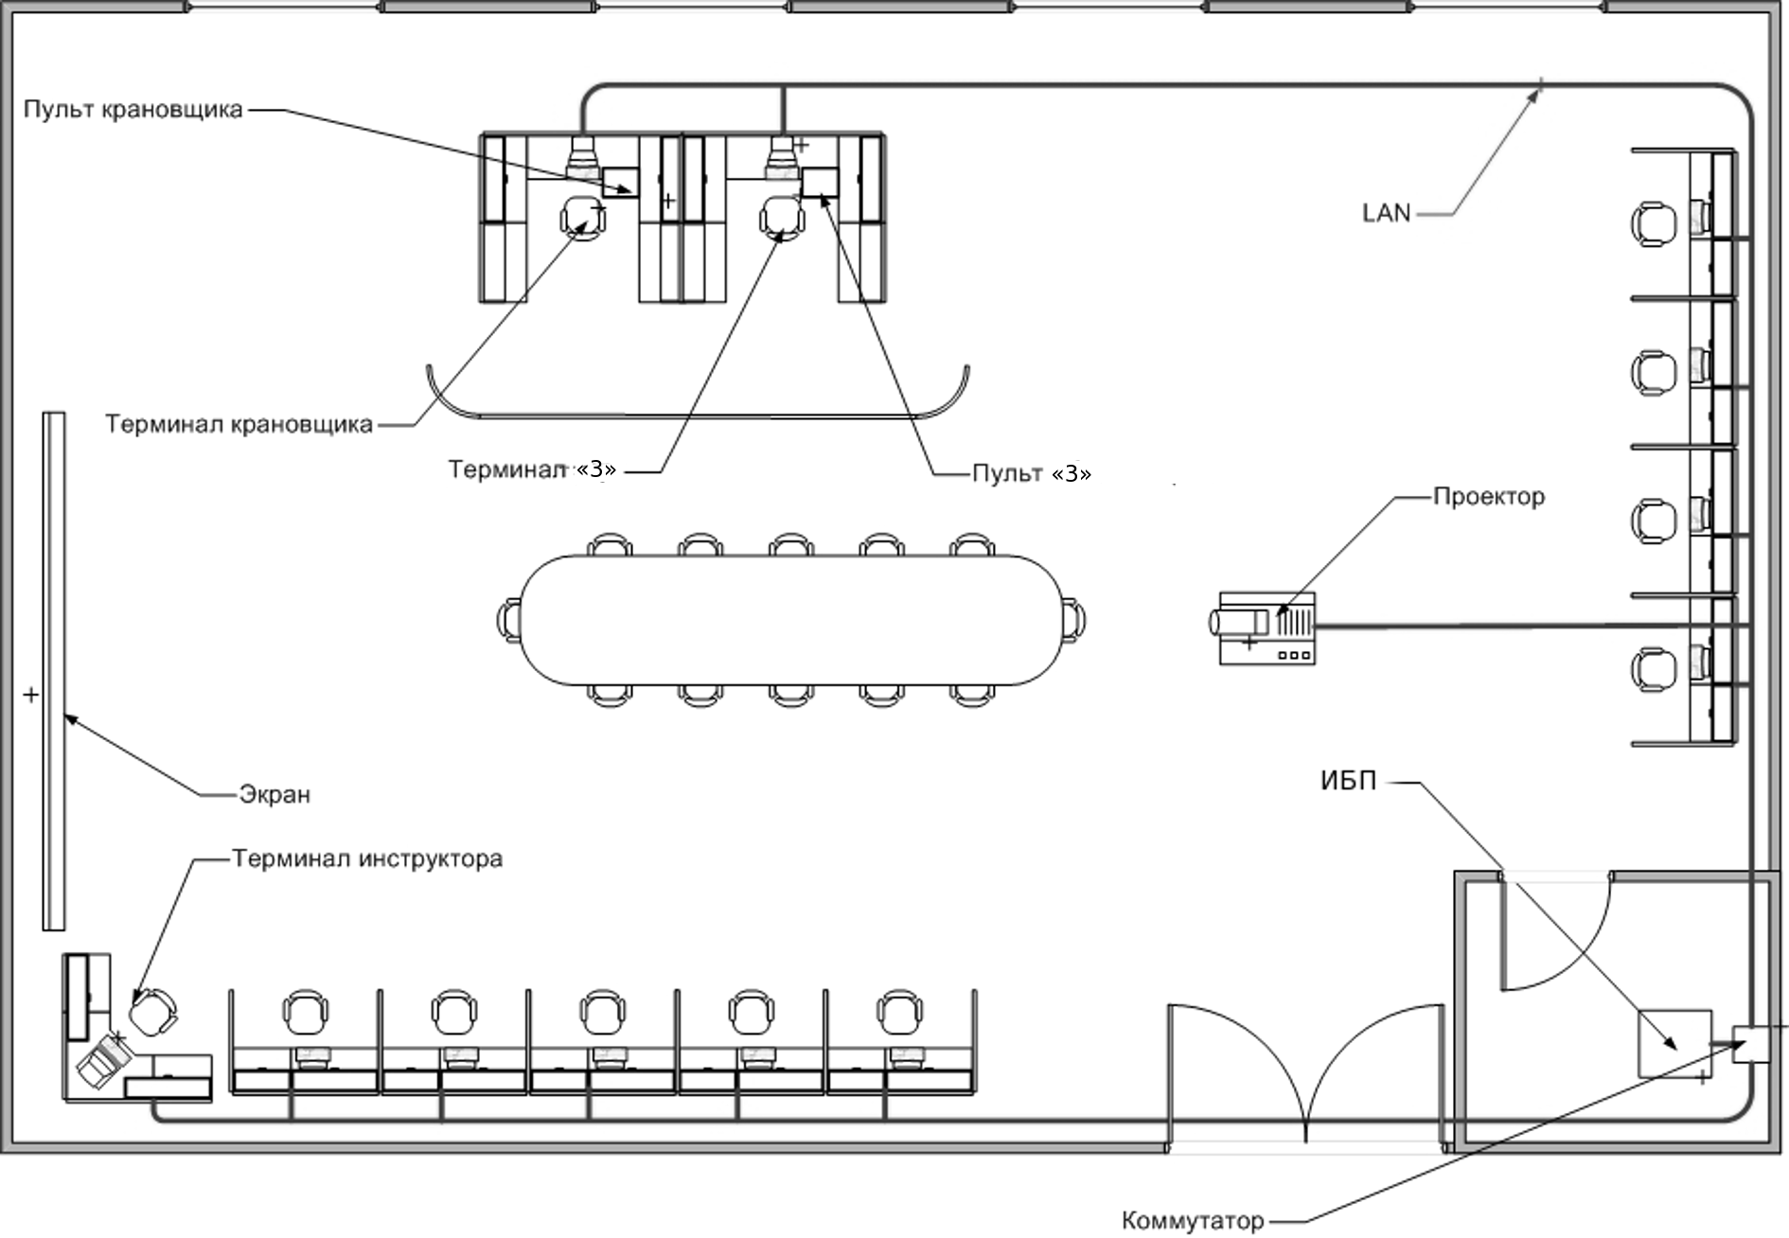

Рис. 1 – Схема помещения
Лекционные компьютеры должны быть соединены локальной вычислительной сетью. Общее количество персонала, работающих в данном кабинете, может составлять 12 человек: инструктор, 1 инструктор, 2 стажера, 9 обучающихся. Типовое рабочее место состоит из компьютерного стола и офисного стула. На рабочем столе расположены LСD-монитор с диагональю 17 дюймов, клавиатура, манипулятор типа «мышь». Системный блок ЭВМ должен быть установлен внизу слева в специально оборудованном месте компьютерного стола. Рабочие места инструктора, оператора 1 и оператора 2 представляют собой моноблоки пониженной шумности с диагональю экрана 27’’. Системный блок в этом случае смонтирован внутри монитора.
Электрическая схема электронного блока пульта крановщика тренажерного комплекса реализована на основе современных микроэлектронных компонентов. В качестве основной управляющей микросхемы используется современный микроконтроллер семейства MSP430/LPC23XX. Для обеспечения требуемых параметров беспроводной передачи выбран радиомодуль WT11 компании Bluegiga. Компания Bluegiga специализируется исключительно на Bluetooth-решениях, что позволяет ей быть инновационным лидером в этой области. WT11 представляет собой законченный модуль Bluetooth 2.1 + EDR, 1 класса с интегрированным стеком и поддержкой 14-ти различных Bluetooth-профилей. В результате выбора компонентов электронного блока пульта крановщика тренажерного комплекса, создана печатная плата и произведен монтаж компонентов.
Большинство элементов электронного блока пульта крановщика тренажерного комплекса размещается на двухсторонней печатной плате, что имеет ряд преимуществ: снижение массы, габаритных размеров и повышения надежности работы изделия. Также при использовании в конструкции модулей, печатной платы, может быть применена автоматизация монтажа и сборки за счет применения автоматизированных процессов и групповых методов пайки, что повышает надежность изделия и его стабильную работу. Унификация и стандартизация конструктивных и технологических решений, ведет к повышению удобства ремонта и модернизации элементов электронного блока пульта крановщика тренажерного комплекса. Из этого следует снижение трудоемкости изготовления, материалоемкости и себестоимости конструкции. Применение в конструкции изделия стандартных электрорадиоэлементов и интегральных микросхем обеспечивает их взаимозаменяемость, что упрощает процесс ремонта, а также упрощает монтаж и позволяет уменьшить габариты и потребляемую мощность схемы.
Сети стандарта 802.11 могут строиться по любой из следующих топологий:
- Независимые базовые зоны обслуживания (Independent Basic Service Sets, IBSSs);
- Базовые зоны обслуживания (Basic Service Sets, BSSs);
- Расширенные зоны обслуживания (Extended Service Sets, ESSs).
IBSS представляет собой группу работающих в соответствии со стандартом 802.11 станций, связывающихся непосредственно одна с другой. На рисунке 2 показано, как станции, оборудованные беспроводными сетевыми интерфейсными картами (network interface card, NIC) стандарта 802.11, могут формировать IBSS и напрямую связываться одна с другой.
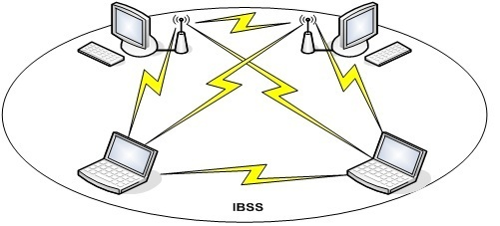

Рис. 2 – Ad-Hoc сеть (IBSS)
Специальная сеть, или независимая базовая зона обслуживания (IBSS), возникает, когда отдельные устройства-клиенты формируют самоподдерживающуюся сеть без использования отдельной точки доступа (AP — Access Point). При создании таких сетей не разрабатывают какие-либо карты места их развертывания и предварительные планы, поэтому они обычно невелики и имеют ограниченную протяженность, достаточную для передачи совместно используемых данных при возникновении такой необходимости.
Поскольку в IBSS отсутствует точка доступа, распределение времени (timing) осуществляется не централизованно. Клиент, начинающий передачу в IBSS, задает сигнальный (маячковый) интервал (beacon interval) для создания набора моментов времени передачи маячкового сигнала (set of target beacon transmission time, TBTT). Когда завершается ТВТТ, каждый клиент IBSS выполняет следующее:
1. Приостанавливает все не сработавшие таймеры задержки (backoff timer) из предыдущего ТВТТ;
2. Определяет новую случайную задержку.
BSS — это группа работающих по стандарту 802.11 станций, связывающихся одна с другой. Технология BSS предполагает наличие особой станции, которая называется точка доступа AP (Access Point). Точка доступа — это центральный пункт связи для всех станций BSS. Клиентские станции не связываются непосредственно одна с другой. Вместо этого они связываются с точкой доступа, а уже она направляет кадры к станции-адресату. Точка доступа может иметь порт восходящего канала (uplink port), через который BSS подключается к проводной сети (например, восходящий канал Ethernet). Поэтому BSS иногда называют инфраструктурой BSS. На рисунке 3 представлена типичная инфраструктура BSS.
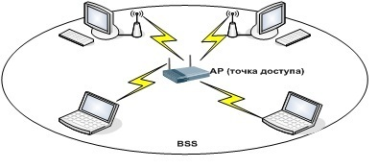

Рис. 3 – Инфраструктура локальной беспроводной сети BSS
Несколько инфраструктур BSS могут быть соединены через их интерфейсы восходящего канала. Там, где действует стандарт 802.11, интерфейс восходящего канала соединяет BBS с распределительной системой (Distribution System, DS). Несколько BBS, соединенных между собой через распределительную систему, образуют расширенную зону обслуживания (ESS). Восходящий канал к распределительной системе не обязательно должен использовать проводное соединение. На рисунке 4 представлен пример практического воплощения ESS. Спецификация стандарта 802.11 оставляет возможность реализации этого канала в виде беспроводного. Но чаще восходящие каналы к распределительной системе представляют собой каналы проводной технологии Ethernet.
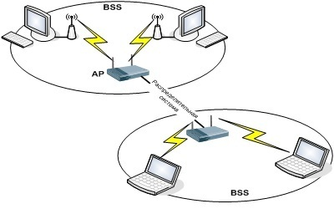

Рис. 4 – Расширенная зона обслуживания ESS беспроводной сети
На основании всех вышеизложенных качественных показателей и соответствующих оценок рассматриваемых радио-технологий, можем сделать следующее заключение: для построения беспроводной сети тренажерного комплекса будет использоваться технология WI-Fi(IEEE 802.11). Для создания тренажерного комплекса выбор оборудования необходимо производить по следующим требованиям:
1. Графические станции должны обладать необходимой мощностью вычислений для обработки поступающих на них данных, которые имеют различный формат (графические, числовые и т.п.).
2. Программное обеспечение системы должно обеспечивать необходимое и достаточное количество функций (разработка, отладка, оптимизация и т.п.).
3. Отображение (мониторы проекторы и т.п.) должны качественно и полноценно отражать графический материал, это обоснованно тем что основной информационный материал тренажерного комплекса графический (динамические 3D модели).
4. Мобильные устройства (ноутбуки, планшетные ПК, и т.п.) должны иметь небольшую массу, необходимый запас работы от внутренних источников питания, нужную производительность и качество работы.
Планшетный ПК был выбран мобильной альтернативой основным пультам тренажера, например, пульту крановщика. Планшетный ПК сопрягается с персональным компьютером посредством стандарта IEEE 802.11n, что позволяет обучающемуся не зависеть от проводов.
Основополагающим критерием для выбора планшетного ПК является его аппаратная мощность, продолжительность работы в автономном режиме (отключенным от основного источника питания), тип и размер экрана.
Системы бесперебойного питания используют способность ИБП взаимодействовать с операционными системами через специальный интерфейс. Стандартная система бесперебойного питания обеспечивает две важные для сети функции:
1. питание сервера в течение некоторого времени;
2. управление безопасным завершением работы системы.
При выборе ИБП необходимо учитывать потребляемую мощность оборудования, для которого необходима установка ИБП.
ЛВС тренажера включает в себя компьютеры, пульты обучающихся, планшетные ПК и беспроводную точку доступа. Неполадки в системе силового питания в той или иной степени влияют на работу данных устройств сети. Поэтому для защиты сети от неполадок электропитания все эти устройства будут запитаны от ИБП. Используется централизованная система силового питания. Это значит, что все оборудование, участвующее в передачи данных, будет подключено к одному мощному источнику бесперебойного питания.
Будет использован ИБП типа on-line, обеспечивающий наивысшее качество выходного напряжения и защищающий аппаратуру от всех видов помех и неполадок.
К сети требуется подключить 3 ПК потребляющие в среднем 300-365Вт, 2 пульта (крановщика и «3») по 1,5Вт каждый, 2 планшетных ПК по 40Вт соответственно, монитор-телевизор потребляющий 230Вт и беспроводную точку доступа — 12Вт. Суммарная мощность ИБП, устанавливаемого в данной сети будет рассчитана по формуле:
PИБП = 3⋅PПК + 2⋅PП + 2⋅PППК + PТД
Основными критериями выбора ИБП следует выбрать мощность и продолжительность времени на поддержание функционирование системы.
Для рассмотрения были выбраны ИБП разных производителей со сходными характеристиками, однофазным входным/выходным напряжением, защитой от перегрузки, звуковой сигнализацией, защитой от высоковольтных импульсов, фильтрацией помех и поддержкой холодного старта. Из рассмотренных вариантов предпочтение было отдано Ippon Smart Winner 3000 за счет обеспечения большего времени работы при полной нагрузке, а так же приемлемой цене.
Общая структура системы приведена на рисунке 5 Система состоит из нескольких подсистем, обеспечивающих функционирование на заданном уровне управления. Персональные компьютеры сопряжены с пультами по технологии Bluetooth. В свою очередь персональные компьютеры объединены в локально-вычислительную сеть по протоколу IEEE 802.11n.
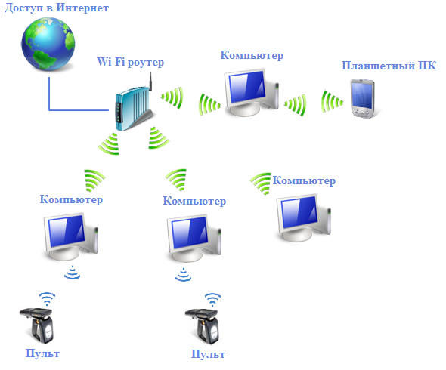
Рис. 5 – Структурная схема тренажерного комплекса
Центральным элементом является беспроводная точка доступа, имеющая порт восходящего канала (uplink port) для подключения к Интернету по технологии Ethernet. Главный персональный компьютер (которым имеет доступ по Web-интерфейсу к настройкам точки доступа) соединен по протоколу TCP/IPv4 с 16-ю персональными компьютерами, входящих в состав локально-вычислительной сети тренажерного комплекса. В настройках 16-и компьютеров прописаны статические IP-адреса в диапазоне 192.168.11.2 по 192.168.11.17, маска подсети 255.255.254.0.
Беспроводная точка доступа организует топологию BSS. Доступ главного персонального компьютера в Интернет осуществляется точкой доступа по технологии SNAT. Трансляция локальной сети с диапазоном адресов 192.168.11.1/24 в глобальную сеть будет осуществляться через один внешний IP-адрес (адрес маршрутизатора, выполняющего трансляцию), в нашем случае — динамическом.
Конфигурирование внешней маршрутизации осуществляется с главного персонального компьютера, входящего в состав локально-вычислительной сети, через Web-интерфейс. Эти решения были успешно положены в основу создания мобильного компьютерного тренажера погрузочно-разгрузочного устройства. Таким образом, исходя предъявленных требований, было выбрано решение, наилучшим образом удовлетворяющее поставленной задаче.

Литература
1. Долгова Е.В., Файзрахманов Р.А., Курушин Д.С., Кротов Л.Н., Федоров А.Б., Хабибуллин А.Ф., Шилов В.С., Ромин Е.А., Бакунов Р.Р., Бикметов Р.Р., Полевщиков И.С. «Моделирование динамики перемещения груза в компьютерном тренажере погрузочно-разгрузочного устройства/ Вестник МГОУ, серия "Физика-математика", № 2, 2012.
2. Скрипкина М.А. Применение методологических подходов при разработке модели формирования графической компетенции курсантов военного вуза [Электронный ресурс] // «Инженерный Вестник Дона», 2010, №4. - Режим доступа: http://ivdon.ru/magazine/archive/n4y2010/257 (Доступ свободный) - Загл. с экрана. - Яз.рус
3. Файзрахманов Р.А., Бакунов Р.Р., Мехоношин А.С. Создание трехмерных моделей для системы визуализации тренажерного комплекса // Вестник ПГТУ. Электротехника, информационные технологии, системы управления. - 2011. - №5. - С. 62-69.

